
ЛИРИКА
ДОНБАССА

МИНИСТЕРСТВО ОБРАЗОВАНИЯ И НАУКИ
Государственное профессиональное образовательное учреждение
«Кузнецкий металлургический техникум»
им. И. П. Бардина

Методическая разработка
внеклассного мероприятия
Лирика Донбасса

Данную методическую разработку использовали при подготовке внеклассного мероприятия «Лирика Донбасса»

Новокузнецк, 2023

Разработали:
Л. Н. Журавлёва, преподаватель русского языка и литературы
Е. В. Тростинецкая, преподаватель русского языка и литературы

Одобрено:
На заседании ЦМК Общегуманитарных дисциплин
Протокол №6 от 12.01.20223

Оглавление

Введение . . . . . . . . . . . . 5
Методическое обоснование . . . . . . . . . 6
Разработка мероприятия «Лирика Донбасса» . . . . . 7
Заключение . . . . . . . . . . . 16
Литература . . . . . . . . . . . . 17

Введение
Патриотическое воспитание – одна из самых актуальных задачнашего времени. Студенты помогают бойцам, которые сейчас находятся в зоне проведения специальной военной операции, они изготавливают печки-буржуйки. Волонтёры помогают семьям мобилизованных. Сейчас нельзя оставаться в стороне. Мы считаем, что правда о военной операции отражена в поэзии, поэтому подготовили мероприятие о лирике Донбасса.
Мероприятие «Лирика Донбасса» направлено на знакомство студентов с гражданской поэзией современных поэтов Донбасса, которые воссоздали картины человеческих страданий. Стихи о войне – это не только поэзия, это жизнь, которая потом становится историей. Задача мероприятия – научить студентов сочувствовать горю, поддерживать друг друга, воспитать чувство уважения к героизму народа Донбасса.
Во время мероприятия студенты читают стихи, восторженные слова о Донбассе, об истории этого края, слушают песни.

Цели:
— познакомить учащихся с творчеством поэтов Донбасса;
— развивать воображение и речь учащихся;
— воспитывать интерес и уважение к культурным достижениям и историческому прошлому Донбасса.

Форма проведения: Литературная гостиная

Методическое обоснование:
Литературная гостиная расширяет знания о литературе, формирует мировоззрение. Это способ реализации творческого потенциала студентов. В Кузнецком металлургическом техникуме проведение внеклассных мероприятий в форме литературной гостиной – давняя традиция. Самые различные темы собирают любителей поэзии на импровизированные встречи: это и беседы о поэтических жанрах, и встречи с интересными людьми, и чтение собственных произведений юными авторами, и разговор о жизни и творчестве современных поэтов. Вечера, посвящённые поэзии Булата Окуджавы, Эдуарда Асадова, Виктора Цоя, Вероники Тушновой, готовили студенты с большим энтузиазмом. На подобных вечерах студенты раскрывают свои таланты: не раз звучали стихи собственного сочинения студентов. В наше сложное время подобные мероприятия помогают в формировании гражданской позиции студентов. Ведь если «поэт в России больше, чем поэт», то знакомство с творчеством настоящих поэтов воспитывает чувство патриотизма, осознания собственного отношения к происходящему в мире.

Этапы организации мероприятия:

- Создание сценария мероприятия
- Подготовительный этап (студенты учат наизусть стихи, готовят выразительное чтение текста)
- Проведение мероприятия
- Рефлексия (студенты слушают песню стоя, выражают своё мнение)
- Оформление результатов проведения мероприятия (статья на странице ВК техникума)

Разработка мероприятия «Лирика Донбасса»
Сценарий

Ведущий 1
Война на Донбассе, мучительное противостояние на востоке Украины станет одной из главных поколенческих «точек сборки» для людей 70-90 годов рождения. Для тех, кто постарше-кульминацией, точкой кристаллизации мировоззрения. Для тех, кто помоложе-краеугольным камнем в создании личности.
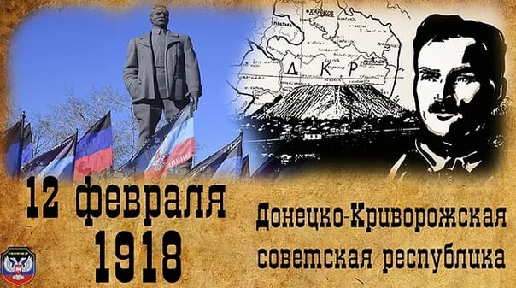
Ведущий 2
Донбасс-это сердце России-гласит плакат первых лет Советской власти. Это эпоха Донецко-Криворожской Советской республики, которую вскоре вывели из РСФСР и включили в Советскую Украину. Так русский край угля и металла стал несколько чужим.
Эта проблема встала опять остро после 1991 года, когда шахтеры за годы перестройки осознали себя социальной силой, помогли развалить СССР, добиваясь независимости и попали в цепкие лапы Киева и насильственной украинизации.
Ведущий 3
И Донбасс решил доказать, что есть право у них быть русскими, говорить на родном языке, быть частью русского мира. Русский — не тот, кто был рождён в России. Русский — не тот, кто в ней живёт сейчас. А РУССКИЙ — тот, кто боль чужую, как свою воспримет, В беде спасёт, рубаху, пусть последнюю, но снимет и отдаст!!! Русский -не запись в паспорте и не национальность. БЫТЬ РУССКИМ — СОСТОЯНИЕ ДУШИ!!!
Был эфиопом прадед Пушкина — уж такова реальность! Если ты РУССКИЙ — жизнь за друга положи!!! Русь Киевскую — в школе проходили. В СССР мы дружно жили всей семьёй. Фашистов вместе били, нашу Родину любили. Веками мы Святою Русью были — Россия, Украина, Беларусь.
Враги нас, беды, войны — не сломили.И вот звучат призывы: Так возродим же снова нашу Русь!!! Не может брат смотреть, как убивают брата!!! И " Моя хата с краю… " — это не про нас! Добить фашистов, не добитых в сорок пятом! Ждёт братской помощи израненный Донбасс!

Чтец 1
КРЕЩЁНЫЙ РУССКИМ ЯЗЫКОМ
Мы?.. За Донбасс? Донбасс – за нас!
За всех за нас – Донбасс,
За всех, кому хотят отсечь
Родной язык, родную речь,
И уничтожить целиком –
Кого?.. Отвечу прямиком:
Крещёных русским языком!
Чтец 2
Кому Донбасс – тяжёлый крест?
Кто взять мечтает под арест,
Угробить, вычистить скребком
Крещёных русским языком?
Какой поляк, в какой стране
Дрессировал какой спецназ,
Мечтая, что сгорит в огне
Донбасс!.. За что? За всех за нас!
Чтец 1
Какой страны какая рать
Каким карательным полком
Донбасс намерена стирать –
Дотла!.. И в бешенстве каком
Вопят каратели сейчас,
Что убивает их Донбасс,
Крещёный русским языком?
Чтец 2
Но языков – большой запас,
Где не сошёл с ума Донбасс!
Любить карателей своих
Способен – кто? Несчастный псих,
Манкурт безмозглый, идиот, –
Но у Донбасса дух не тот!
Чтец 1
Своих карателей как раз
Не может полюбить Донбасс,
А запад хочет, чтоб любил!
Донбасс, однако, не дебил,
Он бьёт карателей спецназ –
За всех за нас! Мы – за Донбасс?

Ведущий 1
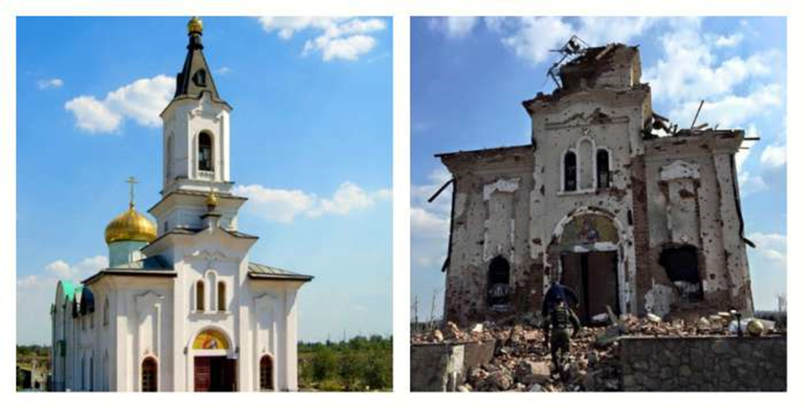
Всё, что случается сегодня на планете, связано с Донбассом. Дымящиеся, в развалинах города и селенья. Горящие танки и падающие самолёты. Работающие днём и ночью военные заводы России. Американские гаубицы, прибывающие на донецкий фронт. Встречи министров Европы и бушующий американский конгресс. Лютая охватившая мир русофобия. Тайные заседания мировых мудрецов, тёмных волшебников, скрытных магов. Сражения в небе, на земле и на море, в человеческих душах, в потаённых катакомбах мировой истории — всё это Донбасс, его роковая грозная мощь, сдвинувшая мировые платформы.
Чтец 2
Захватили в заложники, твари,
Весь народ Украины — сестры.
Опьянев, от кровищщи и власти,
Жгут в Домах Профсоюзов костры.
Там где вы — там лишь боль и разруха,
Гитлер радостно пляшет в аду.
Вознеся в абсолют смерть — старуху,
По Крещатику наци идут!
Чтец 1
Всё, уроды, пришли!!! Стоп!!! Довольно!!!
Исчерпали терпенья России предел!!!
В морды ваши нацистские, наглые,
Русский гнев, как кулак прилетел!
В сердце нашем — всей правды знамя!
С нами Бог! Позади — Россия!
Не уйти никому от возмездия!
Не поможет вам звёздный «мессия»!

Чтец 2
За все муки сестры нашей бедной,
Не скупясь вам в Аду воздадут!
Прячьтесь черти, волной очищающей,
Москаляки с гиляки идут!!!!!
Ведущий 2
Донбасс — сокровенный центр мира, накопивший за миллионы лет гигантскую энергию от тех тропических лесов, что превратились в каменный уголь, сгорают в мировых топках, питая волшебную металлургию мировой истории.Русский реактор проснулся. Почему не в Вологде, не в Ярославле, где таится глубинный корень России? Почему не в Пскове, не в Новгороде, куда упало семя русского государства? Не на могучем Урале, варившем во все века железо русских побед? Почему в Донбассе?
Ведущий 3
Крым полыхнул, озарил Донбасс, как волшебный цветок. Европа, как беспощадная камнедробилка, стала перемалывать в Донбассе русские кости, заливать свинцом говорящие на русском языке рты, выкалывать голубые глаза русских икон. Божественный Крым и сатанинский Запад сошлись в Донбассе в смертельной схватке — извечной и беспощадной. И народ Донбасса очнулся — возгневался, возликовал. Там появились воины, удальцы, полководцы, сжигавшие себя на кострище мирового пожара. Гиви, Мозговой, Моторола, незабвенный Захарченко – они были первыми, кто принял бой на русском пограничье, и пали в этом неравном бою.
Чтец 1
АЛЕКСЕЙ ПОЛУБОТА, Москва
ПЕСНЯ ОПОЛЧЕНЦА
Эта Горловка –
Нож у горла мне,
Злая вязкая тишина.
Листьев шорохом,
Дальним всполохом
Будоражит мне кровь она.
Здесь от грохота
Стены охали,
А на окнах здесь – всё кресты.
Но за окнами,
Светлоокая,
Верю, ждёшь меня верно – ты.
Нет, не умерло
В мёрзлых сумерках
Всё, что теплилось, как свеча...
Эта Горловка –
Чаша горькая,
Бьётся кровь в виски, горяча...

Ведущий 1
Донбасс стал огромной ретортой, где совершалась таинственная химия истории, происходил синтез энергий, выпадали загадочные, неведомые прежде осадки.В Донбассе слились воедино красные и белые, украинцы и русские, евреи и греки, православные, атеисты и язычники. Из огня поднялся тот вековечный Русский, кто хранил в себе упование на божественную правду, на вселенскую справедливость. Здесь, среди ракетных обстрелов и падающих на землю самолётов, воскресло то вселенское русское мировоззрение, ради которого и была создана Россия, приняв в свои объятия множество других народов, культур, верований, и стала «Миру спасением».
Ведущий 2
Матвей Дымов
Донбасс не поставит никто на колени.
Захватчики — это живые мишени.
Пришла в нашу землю позорная рать,
Чтоб мирный народ беспощадно терзать.
Строчи пулемет, разрывайся граната,
Отправятся в ад пауки Бандерштадта.
Лети на позиции к нам, вертолёт,
В тебя непременно снаряд попадет.
Враги утомятся подсчитывать трупы,
Пускай для гробов уже ищут шурупы.
Лети прямо к цели, горячий свинец,
Не будет топтать нашу землю подлец.
Фашистскую гниду мы скоро раздавим
И Бога за радость победы прославим.
Врага сокрушит непокорный Донбасс,
Казачества дух здесь ещё не погас.

Ведущий 3
Донбасс — мёртвая и живая вода, воскрешающая Россию. Донбасс ужаснул всю нечисть, скопившуюся в русской жизни за годы её изнурительного поражения. Метла Донбасса соскребла и смела весь либеральный сор, упавший в мусорную яму добровольной эмиграции. Донбасский огонь спалил доставшиеся мародёрам неправедные состояния. Пробудил в народе творчество: множество стихов, песен, бесценных идей и открытий, связанных с великим очищением общества, с созданием обновлённой России.
Ведущий 1
Дмитрий Мельников Напиши мне потом, как живому, письмо,
но про счастье пиши, не про горе.
Напиши мне о том, что ты видишь в окно
бесконечное синее море,
что по морю по синему лодка плывет
серебристым уловом богата,
что над ним распростерся космический флот -
снежно-белая русская вата.
Я ломал это время руками, как сталь,
целовал его в черные губы,
напиши про любовь, не пиши про печаль,
напиши, что я взял Мариуполь.
Напиши - я тебя никому не отдам,
милый мой, мы увидимся вскоре.
Я не умер, я сплю, и к моим сапогам
подступает Азовское море.
Чтец 1
ПАМЯТИ ГЕРОЯ РОССИИ
НУРМАГОМЕДА ГАДЖИМАГОМЕДОВА
Скорбит село Кани,
что в Дагестане.
Скорбят Рязань,
Донбасс, Махачкала…
Их верный сын
в десантный строй не встанет.
Он в строй Героев
встанет, как скала.
Припомни, в сорок первом –
в сорок пятом,
когда нацисты
жгли российский кров,
такие вот геройские ребята
с гранатой шли,
с последней, на врагов.

Чтец 2

И Сирия таких ребят узнала...
Немало их,
враги, возьмите в толк,
чтобы Россия к вам не посылала
десантно-штурмовой
казачий полк.
Наступит мир
(любая боль стихает).
И он наступит, твёрдо верю я.
Нурмагомед
вернётся к нам стихами,
и дочкой, что назвали Теймия.
И благодарной памятью,
и песней,
и улицей в родной Махачкале…
С Героями такими
Русь воскреснет!
И пусть свеча не гаснет на столе.
11 марта 2022

Чтец 1

НАТАЛЬЯ МАКЕЕВА, Москва
КИЕВСКИЙ ВОКЗАЛ
Давай пойдём на Киевский вокзал,
С которого нам в Киев не уехать…
Мне кое-кто сегодня рассказал,
И смысла нет держать в большом секрете,
Что Киев – наш, осталось только взять,
Что нас там ждут с надеждой и тревогой.
С надеждою на вежливую рать,
Тревогою, что ждать придётся долго.

Чтец 2

Прекрасный, бесконечно русский град
Под властью обезумевшего сброда.
И кто теперь доволен, кто же рад,
Что обернулась бойнею свобода?!
Да, мы придём, как много лет назад, –
Под ветра вой и шорохи лесные,
Ведь тысячи и тысячи солдат
Приказа ждут отправиться на Киев.
На Киевском вокзале, как всегда,
Лишь постоим мы у табло большого.
Не наши уезжают поезда.
Но… подождём немного. Наши – скоро!

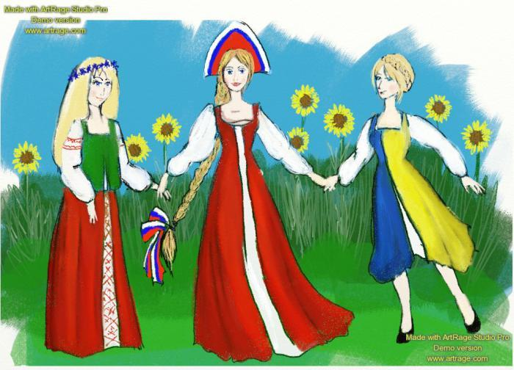

Звучит музыка (Шаман Встанем!)

Заключение
«Лирика Донбасса» - это актуальная тема для нашего времени.
Данное мероприятие можно проводить со студентами разных специальностей и курсов. Мы проводили со студентами 1 курса специальности «Правоохранительная деятельность».

Список литературы:
- Строки мужества и боли… Произведения писателей Донбасса 2014-2015. - М.: ИПО «У Никитских ворот», 2015. - 360 с.
- Час мужества. Гражданская поэзия Донбасса 2014 - 2015 годов. Сборник стихов. - М.: Издательство «Перо», 2015. - 112 с.

